**BỘ GIÁO DỤC VÀ ĐÀO TẠO**

**TRƯỜNG ĐẠI HỌC SƯ PHẠM KỸ THUẬT TP. HCM**

**KHOA ĐÀO TẠO CHẤT LƯỢNG CAO**



**TIỂU LUẬN CHUYÊN NGÀNH**

**TÌM HIỂU VÀ PHÁT TRIỂN ỨNG DỤNG TRÊN NỀN TẢNG ANDROID**

**SVTH:**

**NGUYỄN TẤN SANG 16110197**

**TRẦN TUẤN KIỆT 16110131**

**Khóa:**  **K16**

**Ngành: Công nghệ thông tin**

**GVHD: TS. LÊ VĂN VINH**

**TP. HỒ CHÍ MINH – 12/2019**

**NHIỆM VỤ THỰC HIỆN TIỂU LUẬN CHUYÊN NGÀNH**

Họ và tên sinh viên: Nguyễn Tấn Sang

MSSV: 16110197

Chuyên ngành: Công Nghệ Phần Mềm.

Họ và tên sinh viên: Trần Tuấn Kiệt

MSSV: 16612131

Chuyên ngành: Công Nghệ Phần Mềm.

Tên đề tài: **Tìm hiểu và Phát triển ứng dụng trên nền tảng Android**

Nội dung thực hiện: Tìm hiểu Unity

Xây dựng Game trên nền tảng Unity.

Build Game sang chạy trên Android

Thời gian thực hiện: Bắt đầu từ 09/12/2019 đến 9/12/2019.

TPHCM, ngày…. tháng…..năm…..

TRƯỞNG KHOA ĐÀO TẠO CLC GIẢNG VIÊN HƯỚNG DẪN

(Kí và ghi rõ họ tên) (Kí và ghi rõ họ tên)

ĐH SƯ PHẠM KỸ THUẬT TP.HCM XÃ HỘI CHỦ NGHĨA VIỆT NAM

KHOA CNTT Độc lập - Tự do - Hạnh phúc

\*\*\*\*\*\*\*\* \*\*\*\*\*\*\*\*

**PHIẾU NHẬN XÉT CỦA GIÁO VIÊN HƯỚNG DẪN**

Họ và tên Sinh viên 1 : Trần Tuấn Kiệt - MSSV 1: 16110131

Họ và tên Sinh viên 2 : Nguyễn Tấn Sang - MSSV 2: 16110197

Ngành : Công nghệ thông tin

Tên đề tài : **Tìm hiểu và Phát triển ứng dụng trên nền tảng Android**

Họ và tên giáo viên hướng dẫn : Lê Văn Vinh

Nhận Xét:

1. Về nội dung đề tài & khối công việc thực hiện :

....................................................................................................................................................................................................................................................................................................................................................................................................................................................................................................

1. Ưu điểm :

..............................................................................................................................................................................................................................................................................................................................................................................

1. Khuyết điểm :

...........................................................................................................................................................................................................................................................................................................................................................................

1. Đánh giá loại
2. Điểm:

Tp. Hồ Chí Minh, ngày tháng 12 năm 2019

Giáo viên hướng dẫn

**TS. Lê Văn Vinh**

ĐH SƯ PHẠM KỸ THUẬT TP.HCM XÃ HỘI CHỦ NGHĨA VIỆT NAM

KHOA CNTT Độc lập - Tự do - Hạnh phúc

\*\*\*\*\*\*\*\* \*\*\*\*\*\*\*\*

**PHIẾU NHẬN XÉT CỦA GIÁO VIÊN PHẢN BIỆN**

Họ và tên Sinh viên 1 : Trần Tuấn Kiệt - MSSV 1: 16110131

Họ và tên Sinh viên 2 : Nguyễn Tấn Sang - MSSV 2: 16110197

Ngành : Công nghệ thông tin

Tên đề tài : **Tìm hiểu và Phát triển ứng dụng trên nền tảng Android**

Họ và tên giáo viên phản biện : ...........................................................................

Nhận Xét:

1. Về nội dung đề tài & khối công việc thực hiện :

....................................................................................................................................................................................................................................................................................................................................................................................................................................................................................................

1. Ưu điểm :

....................................................................................................................................................................................................................................................................................................................................................................................................................................................................................................

1. Khuyết điểm :

....................................................................................................................................................................................................................................................................................................................................................................................................................................................................................................

1. Đánh giá loại
2. Điểm:

Tp. Hồ Chí Minh, ngày tháng 12 năm 2019

Giáo viên phản biện

(Ký & ghi rõ họ tên)

MỤC LỤC

Table of Contents

[MỤC LỤC 3](#_Toc26816793)

[LỜI CẢM ƠN 6](#_Toc26816794)

[PHẦN MỞ ĐẦU 7](#_Toc26816795)

[1. Lí do chọn đề tài 7](#_Toc26816796)

[2. Mục đích, nhiệm vụ của đề tài 7](#_Toc26816797)

**[2.1. Mục đích](#_Toc26816798)** [7](#_Toc26816798)

**[2.2. Nhiệm vụ](#_Toc26816799)** [7](#_Toc26816799)

**[2.3. Phương pháp nghiên cứu](#_Toc26816800)** [8](#_Toc26816800)

**[2.4. Kết quả đạt được](#_Toc26816801)** [8](#_Toc26816801)

[DANH MỤC CÁC HÌNH 9](#_Toc26816802)

[DANH MỤC CÁC BẢNG 9](#_Toc26816803)

[CHƯƠNG 1: TỔNG QUAN CƠ SỞ LÝ THUYẾT 9](#_Toc26816804)

[1. SƠ LƯỢC VỀ UNITY 9](#_Toc26816805)

**[1.1 Unity là gì ?](#_Toc26816806)** [9](#_Toc26816806)

**[1.2. Quá trình phát triển của Unity:](#_Toc26816807)** [9](#_Toc26816807)

[1.3. Một số thống kê về Unity: 9](#_Toc26816808)

[1.4. Ưu điểm của Unity: 11](#_Toc26816809)

[2.TÌM HIỂU VỀ UNITY ENGINE 13](#_Toc26816810)

[2.1. Các cửa sổ trong Unity Editor 13](#_Toc26816811)

[2.2. Các thành phần trong Unity 16](#_Toc26816812)

[CHƯƠNG 2: KHẢO SÁT HIỆN TRẠNG VÀ XÁC ĐỊNH YÊU CẦU 23](#_Toc26816813)

**[1.Khảo sát hiện trạng](#_Toc26816814)** [23](#_Toc26816814)

**[1.1. Lợi ích và ưu điểm của Game trong cuộc sống.](#_Toc26816815)** [23](#_Toc26816815)

**[1.2. Khảo sát một vài game phổ biến hiện nay](#_Toc26816816)** [24](#_Toc26816816)

**[1.3. Kết luận](#_Toc26816817)** [26](#_Toc26816817)

**[2. Xác định yêu cầu](#_Toc26816818)** [26](#_Toc26816818)

**[2.1. Lược đồ Use case](#_Toc26816819)** [26](#_Toc26816819)

**[2.2. Đặc tả UseCase](#_Toc26816820)** [26](#_Toc26816820)

[CHƯƠNG 3: PHÂN TÍCH VÀ THIẾT KẾ HỆ THỐNG 32](#_Toc26816821)

**[1.](#_Toc26816822)****[Phân Tích Hệ Thống](#_Toc26816822)** [32](#_Toc26816822)

**[1.1. Chức năng của game trên bản PC](#_Toc26816823)** [32](#_Toc26816823)

**[1.2. Chức năng của game trên Mobile](#_Toc26816824)** [32](#_Toc26816824)

**[2.](#_Toc26816825)****[Thiết Kế Hệ Thống](#_Toc26816825)** [33](#_Toc26816825)

**[2.1 ClassDiagram](#_Toc26816826)** [33](#_Toc26816826)

**[2.2 Sequense Diagram](#_Toc26816827)** [33](#_Toc26816827)

**[2.3 Thiết kế Giao Diện](#_Toc26816828)** [34](#_Toc26816828)

[CHƯƠNG 4: KẾT LUẬN VÀ HƯỚNG PHÁT TRIỂN ĐỀ TÀI 40](#_Toc26816829)

**[1. Kết quả đạt được](#_Toc26816830)** [40](#_Toc26816830)

**[2. Ưu điểm](#_Toc26816831)** [40](#_Toc26816831)

**[3. Nhược điểm](#_Toc26816832)** [40](#_Toc26816832)

**[4. Hướng phát triển](#_Toc26816833)** [40](#_Toc26816833)

[Tài liệu tham khảo 41](#_Toc26816834)

**LỜI CẢM ƠN**

Trên thực tế không có sự thành công nào mà không gắn liền với những sự hỗ trợ, giúp đỡ dù nhiều hay ít, dù trực tiếp hay gián tiếp của người khác. Trong suốt thời gian từ khi bắt đầu học tập tại ngôi trường đến nay, em đã nhận được rất nhiều sự quan tâm, giúp đỡ của quý thầy cô, gia đình, bạn bè.

Với lòng biết ơn sâu sắc nhất, em xin gửi đến quý thầy cô ở Khoa công nghệ thông tin – Trường ĐH Sư phạm kỹ thuật Thành phố Hồ Chí Minh đã cùng với tri thức và tâm huyết của mình để truyền đạt vốn kiến thức quý báu cho em trong hầu hết thời gian tại trường. Và đặc biệt, trong học kỳ này, nếu không có những hướng dẫn, dạy bảo của thầy thì em nghĩ đề tài này của nhóm rất khó để hoàn thành. Một lần nữa, em xin chân thành cảm ơn thầy, bài báo cáo đề tài được thực hiện trong khoảng thời gian 2 tháng. Bước đầu đi vào tìm hiểu một công nghệ mới nhóm em còn chút bỡ ngỡ, do vậy không tránh khỏi những thiết sót là điều chắc chắn, em rất mong nhận được những ý kiến đóng góp quý báu của thầy cô và các bạn học cùng lớp để kiến thức của em trong lĩnh vực này được hoàn thiện hơn.

Đồng thời do trình độ lí luận cũng như kinh nghiệm thực tiễn còn hạn chế nên bài báo cáo không thể tránh khỏi những thiết sót, em rất mong nhận được những ý kiến đóng góp từ thầy, cô để em học thêm được nhiều kinh nghiệm và sẽ hoàn thành tốt hơn cho bài luận văn tốt nghiệp sắp tới. Nhóm em gửi lời cảm ơn đến thầy Lê Văn Vinh đã hướng dẫn tận tình cho nhóm để hoàn thành đồ án.

Nhóm em xin chân thành cảm ơn!

Nhóm sinh viên thực hiện

Nguyễn Tấn Sang

Trần Tuấn Kiệt

# PHẦN MỞ ĐẦU

**1. Lí do chọn đề tài**

Hiện nay với một cuộc sống hiện đại, ngành công nghệ thông tin cũng từ đó mà phát triển với hàng loạt các ứng dụng mạnh mẽ trên thế giới, từ các văn phòng nhỏ hay cho tới các viện nghiên cứu khổng lồ, ở bất cứ đâu cũng cần có các kỹ sư công nghệ thông tin. Kỹ sư công nghệ thông tin là người sử dụng các kiến thức và chất xám để giải quyết một vấn đề cụ thể, họ có thể làm việc một mình hay lập nên một đội để cùng nhau hướng đến mục tiêu chung.

Xã hội ngày càng phát triển thì nhu cầu giải trí của con người ngày càng tăng cao.Cùng dưới sự phát triển của công nghệ thông tin, điện tử, các thiết bị chơi game ngày càng phổ biến.Trong những năm gần đây nghành công nghệ game nổi lên và đem lại doanh thu khổng lồ. Có thể nói game không chỉ là một phương tiện giải trí cơ bản,nó còn là một lĩnh vực đáng quan tâm và theo đuổi.Thiết kế game là một công việc không dễ dàng đòi hỏi rất nhiểu thời gian và công sức, tuy nhiên chúng ta có thể biến đổi những dông code khô khan thành những trải nghiệm thú vị cho người chơi, đồng thời có thể học hỏi những kiến thức mới về nền tảng Unity FrameWork và củng cố thêm khả năng lập trình ngôn ngữ C#

**2. Mục đích, nhiệm vụ của đề tài**

**2.1. Mục đích**

Đề tài tập trung nghiên cứu nền tảng Unity Engine và sự ảnh hưởng của nó đến sự phát triển việc lập trình Game hiện nay. Hơn nữa việc nghiên cứu về Unity Engine sẽ giúp nhóm em hiểu rõ hơn về ngôn ngữ lập trình C#.

**2.2. Nhiệm vụ**

+ Tìm hiểu nền tảng Unity Engine.

+ Tìm hiểu, nghiên cứu các tài liệu trên mạng cũng như sách vở .

+ Tuân thủ tốt nghiệp vụ của một lập trình viên: Giải quyết vấn đề, tiếp nhận ý kiến từ thực tế, làm việc nhóm.

+ Phát triển một game trên nền tảng Unity Engine cũng như Build Game để game có thể chạy trên Android.

**2.3. Phương pháp nghiên cứu**

Trong quá trình thực hiện, nhóm em đã nghiên cứu nhiều tài liệu tiếng anh cũng như tiếng việt ở trên mạng về công nghệ nhóm đã chọn, tìm hiểu về cách thức hoạt động. Sau khi tìm hiểu và nghiên cứu về công nghệ trên, nhóm em tiến hành viết mã cho đề tài theo các bước, vận dụng vào thực tế để làm ra một Game hoàn thiện.

**2.4. Kết quả đạt được**

Một Game hoàn thiện để tất cả mọi người có thể chơi.

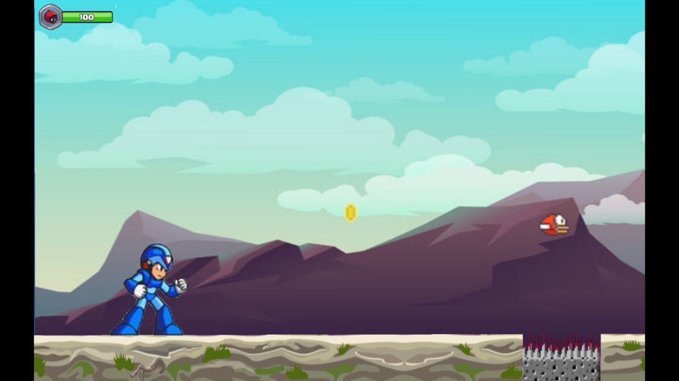

Bảng PC :Người chơi có thao tác chơi game bằng cái phím trên 1 bàn phím thông thường

Bảng Mobile: Người chơi có thể chơi game trên các thiết bị điện thoại thông minh

**DANH MỤC CÁC HÌNH**

Hình 1.3.1. Độ phổ biến của Unity trong việc lập trình Game

Hình 1.3.2. Độ tin cậy của Unity trong việc lập trình Game

Hình 1.4.1. Đa nền tảng của Unity Engine

Hình 2.1.1.1. Cửa sổ Sences

Hình 2.1.2.1. Cửa sổ Hierarchy

Hình 2.1.3.1. Cửa sổ Game

Hình 2.1.4.1. Cửa sổ Project

Hình 2.1.5.1. Cửa sổ Inspector

**DANH MỤC CÁC BẢNG**

Bảng 2.2.1: Mô tả StartGame

Bảng 2.2.2: Mô tả LoadStage1

Bảng 2.2.3: Mô tả LoadStage2

Bảng 2.2.4: Mô tả LoadStage3

Bảng 2.2.5: Mô tả LoadStage4

Bảng 2.2.6: Mô tả LoadStage5

Bảng 2.2.7: Mô tả ChoosePauseMenuGame

# CHƯƠNG 1: TỔNG QUAN CƠ SỞ LÝ THUYẾT

1. **SƠ LƯỢC VỀ UNITY**

**1.1 Unity là gì ?**

Unity, một “cross- flatform game engine”, tạm hiểu là công cụ phát triển game đa nền tảng được phát triển bởi Unity Technologies. Game engine này được sử dụng để phát trển game trên PC, consoles, thiết bị di động và trên websites.Unity còn là một trong những engine thương mại được các nhà làm game ưa dùng.

Unity dùng để phát triển game, phim 3D cho các dòng máy tính PC, Mac cho tới các dòng điện thoại di động iPhone, iPad, Android và Web Game

Unity không đòi hỏi máy cấu hình cao, thêm nữa Unity đặc biệt chú ý đến sự tiện dụng. Việc làm game, làm phim 3D sử dụng Unity engine so với các engine còn lại dễ dàng hơn rất nhiều vì phương châm của Unity engine là engine dành cho các member không chuyên. Bạn có thể kéo thả, kế thừa, viết scripts, tổ chức các thành phần, import – export các tài nguyên (model, texture, mesh, …) đóng gói các đối tượng hoàn chỉnh và chia sẻ nó một cách dễ dàng với Unity engine.

Unity có thể code bằng C#, Boo hoặc Javascript, khuyến khích dùng C#

**1.2. Quá trình phát triển của Unity:**

Ra mắt đầu tiên vào năm 2005 tại sự kiện Apple’s Worldwide Developer Conference bởi nhà sáng lập David Helgason, trải qua hơn 12 năm phát triển, nay Unity đã có version 5.5 hoàn thiện hơn về rất nhiều mặt. Tháng 5-2012 theo cuộc khảo sát Game Developer Megazine được công nhận là Game engine tốt nhất cho mobile. Năm 2014 Unity thắng giải “Best Engine” tại giải UK’s annual Develop Industry Exellence.

### 1.3. Một số thống kê về Unity:

* Tính đến quý 3 năm 2016 đã có 5 tỉ lượt download game và ứng dụng được phát triển bởi Unity
* 2,4 tỉ thiết bị di động đã từng tải ít nhất 1 ứng dụng bởi unity.
* Trong top 1000 game Mobiles miễn phí thì số lượng game tạo ra bởi Unity chiếm tới 34%

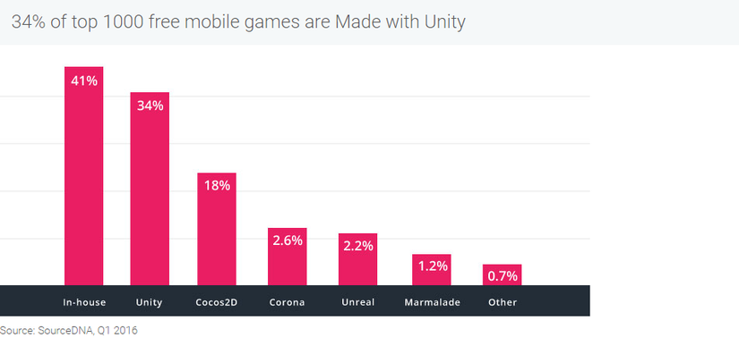

**Hình 1.3.1. Độ phổ biến của Unity trong việc lập trình Game**

* Số lượng người dùng (gamer) của Unity đạt tới con số 770 triệu, trong khi đó số người thường xuyên sử dụng Twitter là 310 triệu người.
* Sự thay đổi trong cách thức chơi game của người chơi hay nói cách khác là xu hướng mọi người tập trung vào game trên di động nhiều hơn.

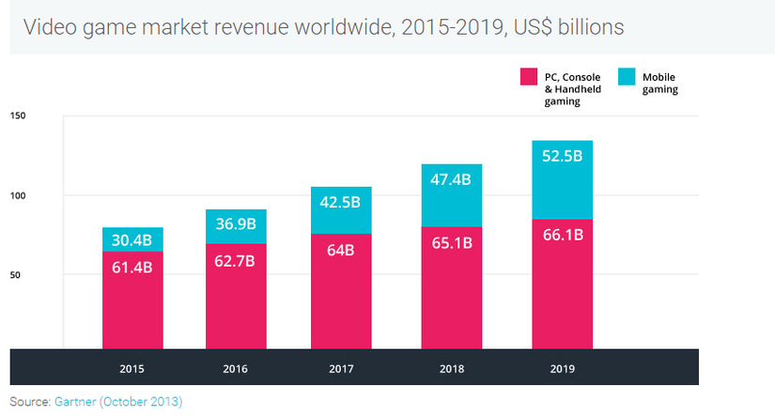

**Hình 1.3.2. Độ tin cậy của Unity trong việc lập trình Game**

### 1.4. Ưu điểm của Unity:

Chức năng cốt lõi đa dạng bao gồm: cung cấp công cụ dựng hình (kết xuất đồ họa) cho các hình ảnh 2D hoặc 3D, công cụ vật lý (tính toán và phát hiện va chạm), âm thanh, mã nguồn, hình ảnh động, trí tuệ nhân tạo, phân luồng, tạo dò ng dữ liệu xử lý, quản lý bộ nhớ, dựng ảnh đồ thị và kết nối mạng. Nhờ có các engine mà công việc làm game trở nên ít tốn kém và đơn giản hơn.

Hỗ trợ đa nền tảng: Một trong các thế mạnh của Unity3D chính là khả năng hỗ trợ gần như toàn bộ các nền tảng hiện có bao gồm: PlayStation 3, Xbox 360, Wii U, iOS, Android, Windows, Blackberry 10, OS X, Linux, trình duyệt Web và cả Flash. Nói cách khác, chỉ với một gói engine, các studio có thể làm game cho bất kỳ hệ điều hành nào và dễ dàng convert chúng sang những hệ điều hành khác nhau. Đồng thời, đây cũng là giải pháp cho các game online đa nền tảng – có thể chơi đồng thời trên nhiều hệ điều hành, phần cứng khác nhau như Web, PC, Mobile, Tablet….

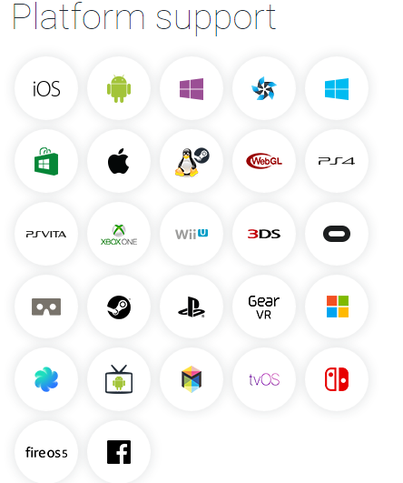

**Hình 1.4.1. Đa nền tảng của Unity Engine**

Dễ sử dụng: Unity3D được built trong một môi trường phát triển tích hợp, cung cấp một hệ thống toàn diện cho các lập trình viên, từ soạn thảo mã nguồn, xây dựng công cụ tự động hóa đến trình sửa lỗi. Do được hướng đến đồng thời cả lập trình viên không chuyên và studio chuyên nghiệp, nên Unity3D khá dễ sử dụng. Hơn nữa, đây là một trong những engine phổ biến nhất trên thế giới, người dùng có thể dễ dàng tìm kiếm kinh nghiệm sử dụng của “tiền bối” trên các forum công nghệ.

Tính kinh tế cao: Unity Technologies hiện cung cấp bản miễn phí engine Unity3D cho người dùng cá nhân và các doanh nghiệp có doanh thu dưới 100.000 USD/năm. Với bản Pro, người dùng phải trả 1.500 USD/năm – một con số rất khiêm tốn so với những gì engine này mang lại.

**2.TÌM HIỂU VỀ UNITY ENGINE**

### 2.1. Các cửa sổ trong Unity Editor

#### 2.1.1. Cửa sổ Sences

Phần này phần hiển thị các đối tượng trong scenes một cách trực quan, có thể lựa chọn các đối tượng, kéo thả, phóng to, thu nhỏ, xoay các đối tượng ...

Phần này có để thiết lập một số thông số như hiển thị ánh sáng, âm anh, cách nhìn 2D hay 3D ... -Khung nhìn Scene là nơi bố trí các Game Object như cây cối, cảnh quan, enemy, player, camera, … trong game. Sự bố trí hoạt cảnh là một trong những chức năng quan trọng nhất của Unity.

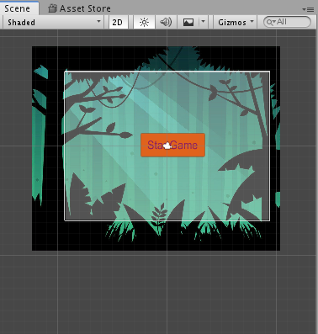

**Hình 2.1.1.1. Cửa sổ Sences**

#### 2.1.2. Cửa sổ Hierarchy

Tab hierarchy là nơi hiển thị các Game Object trong Sences hiện hành. Khi các đối tượng được thêm hoặc xóa trong Sences, tương ứng với các đối tượng đó trong cửa sổ Hierarchy.

Tương tự trong tab Project, Hierarchy cũng có một thanh tìm kiếm giúp quản lý và thao tác với các Game Object hiệu quả hơn đặc biệt là với các dự án lớn.

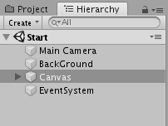

**Hình 2.1.2.1. Cửa sổ Hierarchy**

#### 2.1.3. Cửa sổ Game

Đây là mạn hình demo Game, là góc nhìn từ camera trong game.

Thanh công cụ trong cửa sổ game cung cấp các tùy chỉnh về độ phân giải man hình, thông số (stats), gizmos, tùy chọn bật tắt các component…

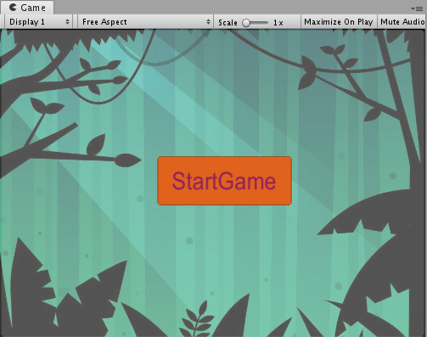

**Hình 2.1.3.1. Cửa sổ Game**

**2.1.4. Cửa sổ Project**

Đây là cưa sổ explorer của Unity, hiển thị thông tin của tất cả các tài nguyên (Assets) trong game của bạn.

Cột bên trái hiển thị assets và các mục yêu thích dưới dạng cây thư mục tương tự như Windows Explorer. Khi click vào một nhánh trên cây thư mục thì toàn bộ nội dung của nhánh đó sẽ được hiển thị ở khung bên phải. Ta có thể tạo ra các thư mục mới bằng cách Right click -> Create -> Folder hoặc nhấn vào nút Create ở góc trên bên trái cửa sổ Project và chọn Folder. Các tài nguyên trong game cũng có thể được tạo ra bằng cách này.

Phía trên cây thư mục là mục Favorites, giúp chúng ta truy cập nhanh vào những tài nguyên thường sử dụng. Chúng ta có thể đưa các tài nguyên vào Favorites bằng thao tác kéo thả.

Đường dẫn của thư mục tài nguyên hiện tại. Chúng ta có thể dễ dàng tiếp cận các thư mục con hoặc thư mục gốc bằng cách click chuột vào mũi tên hoặc tên thư mục.

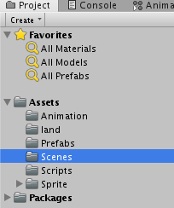

**Hình 2.1.4.1. Cửa sổ Project**

#### 2.1.5. Cửa sổ Inspector

Cửa sổ Inspector hiển thị chi tiết các thông tin về Game Object đang làm việc, kể cả những component được đính kèm và thuộc tính của nó. Bạn có thể điều chỉnh, thiết lập mọi thông số và chức năng của Game Object thông qua cửa sổ Inspector.

Mọi thuộc tính thể hiện trong Inspector đều có thể dễ dàng tuỳ chỉnh trực tiếp mà không cần thông qua một kịch bản định trước. Tuy nhiên Scripting API cung cấp một số lượng nhiều và đầy đủ hơn do giao diện Inspector là có giới hạn.

Các thiết lập của từng component được đặt trong menu. Các bạn có thể click chuột phải, hoặc chọn icon hình bánh răng nhỏ để xuất hiện menu.

Ngoài ra Inspector cũng thể hiện mọi thông số Import Setting của asset đang làm việc như hiển thị mã nguồn của Script, các thông số animation, …

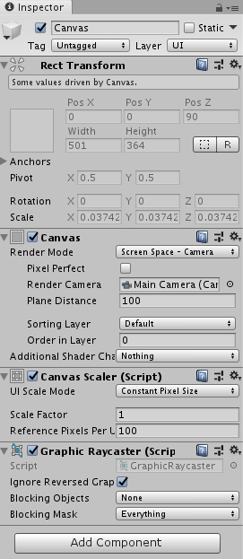

**Hình 2.1.5.1. Cửa sổ Inspector**

### 2.2. Các thành phần trong Unity

#### 2.2.1 Assets

Assets là tài nguyên xây dựng nên một dự án trên Unity. Những tài nguyên có thể là hình ảnh, âm thanh, mô hình 3D, chất liệu (material), texture,  … hoặc cả một project hoàn chỉnh.

Các asset do chính những nhà phát triển game tạo ra và có thể được download miễn phí hoặc trả phí trên Unity Asset Store. Đây là một trong những tính năng rất hay của Unity. Các asset này sẽ giúp giảm thiểu rất nhiều thời gian cho việc thiết kế và lập trình game.

#### 2.2.2. GameObject

Khi Asset được sử dụng trong các Scene, Unity định nghĩa đó là Game Object. Đây là một thuật ngữ thông dụng, đặc biệt trong mảng lập trình. Tất cả các Game Object đều chứa ít nhất một thành phần cơ bản là Transform, lưu trữ thông tin về vị trí, góc xoay và tỉ lệ của Game Object. Thành phần Transform có thể được tuỳ biến và chỉnh sửa trong quá trình lập trình.

Một đối tượng cụ thể trong game cũng được gọi là một game object, có thể là nhân vật, đồ vật nào đó. Ví dụ: cây cối, xe cộ, nhà cửa, người…

#### 2.2.3. Component

Một GameObject sẽ có nhiều thành phần cấu tạo nên nó như là hình ảnh (sprite render), tập hợp các hành động (animator), thành phần xử lý va chạm (collision), tính toán vật lý (physical), mã điều khiển (script), các thành phần khác... mỗi thứ như vậy gọi là một component của GameObject.

Bản chất của Game Object là không có gì cả, các đặc tính và khả năng của Game Object nằm hoàn toàn trong các Component. Do đó chúng ta có thể xây dựng nên bất kỳ Game Object nào trong game mà chúng ta có thể tưởng tượng được.

Mỗi Component có chức năng riêng biệt. Đa phần các Component phụ thuộc vào Transform, vì nó lưu trữ các thông số cơ bản của Game Object.

#### 2.2.4. Sprite

Là một hình ảnh 2D của một game object có thể là hình ảnh đầy đủ, hoặc có thể là một bộ phận nào đó.

#### 2.2.5. Animation

Là tập một hình ảnh động dựa trên sự thay đổi liên tục của nhiều sprite khác nhau.

#### 2.2.6. Key Frame

Key Frame hay Frame là một trạng thái của một animation. Có thể được tạo nên từ 1 sprite hay nhiều sprite khác nhau.

#### 2.2.7. Prefabs

Là một khái niệm trong Unity, dùng để sử dụng lại các đối tượng giống nhau có trong game mà chỉ cần khởi tạo lại các giá trị vị trí, tỉ lệ biến dạng và góc quay từ môt đối tượng ban đầu. Ví dụ: Các đối tượng là đồng tiên trong game Mario đều có xử lý giống nhau, nên ta chỉ việc tạo ra một đối tượng ban đầu, các đồng tiền còn lại sẽ sử dụng prefabs. Hoặc khi ta lát gạch cho một cái nền nhà, các viên gạch cũng được sử dụng là prefabs.

#### 2.2.8. Sounds

Âm thanh trong game.

#### 2.2.9. Script

Script là tập tin chứa các đoạn mã nguồn, dùng để khởi tạo và xử lý các đối tượng trong game. Trong Unity có thể dùng C#, Java Script, BOO để lập trình Script.

#### 2.2.10. Scenes

Quản lý tất cả các đối tượng trong một màn chơi của game.

#### 2.2.11. Camera

Là một game object đặc biệt trong scene, dùng để xác định tầm nhìn, quansát các đối tượng khác trong game.

#### 2.2.12. Transform

**CHƯƠNG 2: KHẢO SÁT HIỆN TRẠNG VÀ XÁC ĐỊNH YÊU CẦU**

**1.Khảo sát hiện trạng**

**1.1. Lợi ích và ưu điểm của Game trong cuộc sống.**

Công nghệ thông tin (CNTT) ngày càng phát triển, mang lại nhiều lợi ích cho tất cả các khía cạnh trong cuộc sống. Các tác động tích cực mang tính toàn cầu và sự thay đổi tiếp tục phát triển theo cấp số nhân.Song song đó, Thời đại Công Nghệ Thông Tin phát triển ngày càng nhanh như vậy dẫn đến việc áp lực đối với công việc ngày một lớn hơn vì chúng ta phải chạy theo chạy nó mỗi ngày.Áp lực công việc dễ khiến bạn rơi vào trạng thái mệt mỏi, bế tắc, chán chường, bạn không còn cảm giác thích thú làm bất cứ điều gì. Tình trạng này khi kéo dài có thể dẫn đến chứng trầm cảm, ảnh hưởng tới sức khỏe. Do đó, song song với công việc thì nhu cầu giải trí của con người ngày cũng tăng lên.Ngày nay, có rất nhiều cách giải trí để giảm đi áp lực của công việc hằng ngày như : Nghe nhạc, xem phim,nói chuyện với bạn,….. Trong đó, chơi game cũng là một cách.

Rất nhiều người cho rằng chơi game chỉ gây hại và không hề tốt. Tuy nhiên chơi game hợp lý và đúng cách sẽ mang đến cho người chơi không chỉ là sự thư giãn mà còn giúp giảm áp lực trong cuộc sống cũng như công việc hằng ngày.

Các nghiên cứu cũng đều chỉ ra rằng trò chơi có thể giúp làm giảm bớt căng thẳng mà chúng ta thường phải đối mặt hàng ngày. Các trò chơi nhẹ nhàng như của Popcap có thể cải thiện tâm trạng của người chơi.  Khi tập trung vào các trò chơi hay tưởng tượng mình như nhân vật trong game giúp ta tạm thời quên đi những căng thẳng trong cuộc sống. Đôi khi bạn cũng có thể tìm ra những phương án giải quyết các vấn đề hoặc các ý tưởng mới sau khi tham gia các trò chơi. Hiện nay, phương pháp này đang được rất nhiều người lựa chọn để lấy lại cân bằng và tiếp tục các công việc.

Các trò chơi đã góp phần hình thành nên một phương pháp giáo dục thông minh hơn. Mặc dù lĩnh vực này vẫn chỉ mới trong giai đoạn đầu nhưng học tập thông qua trò chơi thật sự có tiềm năng khi có thể cung cấp những kiến thức về khoa học và giáo dục đến hàng triệu người dùng. Ngày nay cũng có không ít những trường học kết hợp việc chơi game vào giáo trình giảng dạy, giúp giảm áp lực trong khi học, tăng khả năng xử lý vấn đề của học sinh.

Một báo cáo tại Hội nghị thượng đỉnh về Trò chơi Giáo dục của Liên đoàn các nhà khoa học Mỹ cho thấy: "Học sinh chỉ nhớ 10% những gì họ đọc, 20% những gì họ nghe, 30% nếu họ nhìn thấy hình ảnh liên quan đến vần đề họ nghe, 50% nếu họ được xem người ta vừa làm vừa giải thích, nhưng học sinh có thể nhớ đến 90% nếu họ tự mình tự thực hiện, ngay cả khi chỉ là trải nghiệm qua chương trình mô phỏng."

Ngày nay, games đang được áp dụng rộng rãi trong rất nhiều lĩnh vực với các mục đích khác nhau nhằm điều chỉnh hành vi, chữa bệnh, xây dựng kỹ năng lãnh đạo và phân tích chiến lược. Lựa chọn những game phù hợp sẽ  giúp bạn đáp ứng các nhu cầu giải trí ngày càng đa dạng của mình.

**1.2. Khảo sát một vài game phổ biến hiện nay**

* **Contra**

Là 1 trong những tựa game đi cảnh ra đời từ rất sớm với thể loại bắn súng kết hợp nhập vai nhân vật. Người chơi sẽ qua màn khi di chuyển nhân vật tới điểm quy định

Khi tham gia vào trò chơi contra mobile bạn sẽ được nhập vai chiến binh Contra, với súng trong tay bạn sẽ tiến lên tiêu diệt tất cả kẻ địch trên đường đi, để tiến đến cuối mỗi màn chơi bạn sẽ đối đầu với boss mạnh nhất của mỗi màn chơi, thì mới có thể tiến đến màn chơi tiếp theo, mức độ khó sẽ tăng dần theo chiến thắng của bạn

Với những màn chiến đấu gay cấn, quyết liệt với kẻ địch, nội dung game đơn giản ai cũng có thể chơi được game Contra đã trở thành game nhập vai đấu súng hay nhất mọi thời đại.

Với 15 màn chơi hấp dẫn sẽ là sự thử thách rất lớn dành cho bạn, hãy là một chiến binh dũng cảm bằng sức mạnh của chính mình tiêu diệt tất cả quân địch để tiến đến đỉnh cao của chiến thắng.

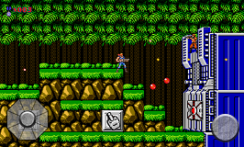

* Rock Man x4

Tựa game đi cảnh cực ăn khách cho tới ngày nay của thể loại nhập vai, chiến đấu và thực hiện nhiệm vụ thông qua việc tiêu diệu boss hoặc đến điểm chỉ định.

Lấy cảm hứng từ các phiên bản game rất thành công trên hệ máy PS là Megaman hay còn gọi là Rockman, tựa game rockman x4 Megatroid đã có mặt trên hệ điều hành android của điện thoại. Thế mạnh của trò chơi rockman x4 nằm trong phần đồ họa 3D ấn tượng, không những thế Megatroid còn sở hữu câu chuyện hấp dẫn không kém Rockman X4.

Người chơi đảm nhận vai trò người máy Megaman giải cứu thiên hà X khỏi tay của tên trùm Sigma gian ác.

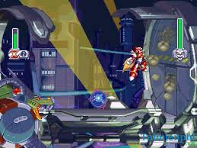

* Sword Man - Monster Hunter

Tham gia vào Sword Man, người chơi sẽ đóng vai một thợ săn tiền thưởng chiến đấu chống lại số lượng quái vật và boss khổng lồ, trong khi đó phải né tránh các bẫy chết người để hoàn thành nhiệm vụ. Bạn sẽ được khám phá hàng loạt các hang động, hầm ngục tối với nhiều khu vực bí mật để tìm kiếm thêm phần thưởng.

Bằng cách săn lùng quái vật, Sword Man yêu cầu bạn thu thập nhiều vật phẩm khác nhau và sử dụng chúng để chế tạo hoặc nâng cấp thanh kiếm - vũ khí chính của mình. Người chơi có thể tự mình tạo ra các thanh kiếm quyền năng hoặc nhặt được chúng thông qua nhiệm vụ. Những thanh kiếm này sở hữu sức mạnh khác nhau điển hình như khả năng đóng băng, đốt cháy,…



**1.3. Kết luận**

Hầu hết các trang Game trên đều là Game hành động đi cảnh cùng có ý tưởng là nhân vật chính có một số chức năng như: đi lại, nhảy, chém quái vật, bắn.Các chướng ngại vật xuất hiện 1 cách trình tự.Qua cảnh sau khi hoàn thành màn chơi.Chiến thắng trò chơi khi hoàn thành tất cả màn chơi.Kết thúc khi người chơi bị chết.Chỉ khác nhau là mỗi game có 1 cách bố trí BackGround khác nhau, nhân vật chính khác nhau do nhà phát triển của mỗi game thiết kế.

1. **Xác định yêu cầu**

**2.1. Lược đồ Use case**

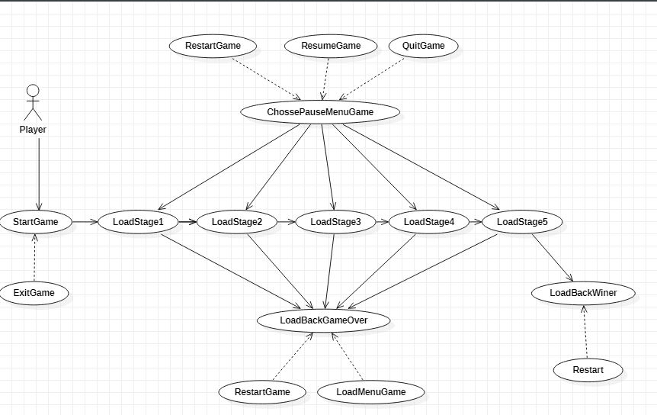

**2.2. Đặc tả UseCase**

|  |  |
| --- | --- |
| **Name** | **StartGame** |
| **Brief description** | Player truy cập vào Game |
| **Actor(s)** | Player |
| **Pre-conditions** | Không có |
| **Post-conditions** | 1. Player kiểm tra kết nối mạng internet của mình,nếu đã kết nối hãy mở Game lên và sẵn sàng để chơi,nếu chưa kết nối vui lòng kết nối internet trước khi chơi 2. Button ExitGame trên màn hình StartGame giúp Player thoát khỏi Game |
| **Flow of events** |  |
| **Basic flow** | Use case bắt đầu khi Player bấm vào button StartGame trên giao diện đầu tiên.   1. Hệ thống nhận dữ liệu OnClick từ Player 2. Hệ thống hiển thị  Stage1 |
| **Alternative flow** | 1. Nếu Player không thể vào Game, Player vui long xem lại kiểm tra kết nối internet của Player một lần nữa. |
| **Extension point** | Không có |

Bảng 2.2.1: Mô tả StartGame

|  |  |
| --- | --- |
| **Name** | **LoadStage1** |
| **Brief description** | Player chọn vào button StartGame để bắt đầu trò chơi |
| **Actor(s)** | Player |
| **Pre-conditions** | Không có |
| **Post-conditions** | Player kiểm tra kết nối mạng internet của mình,nếu đã kết nối hãy mở Game lên và sẵn sàng để chơi,nếu chưa kết nối vui lòng kết nối internet trước khi chơi |
| **Flow of events** |  |
| **Basic flow** | Use case bắt đầu khi Player bấm vào button StartGame trên giao diện đầu tiên.   1. Hệ thống nhận dữ liệu OnClick từ Player 2. Hệ thống hiển thị  Stage1 3. Dữ liệu của Stage 1 được hiển thị để Player có thể hoàn hành Stage này |
| **Alternative flow** | 1. Nếu Player sử dụng hết máu mà game cho phép 2. Hệ thống nhận thông tin Player CheckDie() 3. LoadBackGameOver và hiển thị lên giao diện của Player 4. Player có thể chọn vào button RestartGame để bắt đầu lại từ Stage1 hoặc chọn LoadMenuGame để trở về giao diện StartGame |
| **Extension point** | Không có |

Bảng 2.2.2: Mô tả LoadStage1

|  |  |
| --- | --- |
| **Name** | **LoadStage2** |
| **Brief description** | Player hoàn thành Stage 1 để có thể bắt đầu Stage 2 |
| **Actor(s)** | Player |
| **Pre-conditions** | Không có |
| **Post-conditions** | Player kiểm tra kết nối mạng internet của mình,nếu đã kết nối hãy mở Game lên và sẵn sàng để chơi,nếu chưa kết nối vui lòng kết nối internet trước khi chơi |
| **Flow of events** |  |
| **Basic flow** | Use case bắt đầu khi Player đứng trong phạm vi của Gate ở cuối Stage 1 bấm “E” trên bàn phím để bắt đầu Stage 2.   1. Hệ thống nhận dữ liệu OnClick từ Player 2. Hệ thống hiển thị  Stage2 3. Dữ liệu của Stage 2 được hiển thị để Player có thể hoàn hành Stage này |
| **Alternative flow** | 1. Nếu Player sử dụng hết máu mà game cho phép 2. Hệ thống nhận thông tin Player CheckDie() 3. LoadBackGameOver và hiển thị lên giao diện của Player 4. Player có thể chọn vào button RestartGame để bắt đầu lại từ Stage1 hoặc chọn LoadMenuGame để trở về giao diện StartGame |
| **Extension point** | Không có |

Bảng 2.2.3: Mô tả LoadStage2

|  |  |
| --- | --- |
| **Name** | **LoadStage3** |
| **Brief description** | Player hoàn thành Stage 2 để có thể bắt đầu Stage 3 |
| **Actor(s)** | Player |
| **Pre-conditions** | Không có |
| **Post-conditions** | Player kiểm tra kết nối mạng internet của mình,nếu đã kết nối hãy mở Game lên và sẵn sàng để chơi,nếu chưa kết nối vui lòng kết nối internet trước khi chơi |
| **Flow of events** |  |
| **Basic flow** | Use case bắt đầu khi Player đứng trong phạm vi của Gate ở cuối Stage 2 bấm “E” trên bàn phím để bắt đầu Stage 3.   1. Hệ thống nhận dữ liệu OnClick từ Player 2. Hệ thống hiển thị  Stage3 3. Dữ liệu của Stage 3 được hiển thị để Player có thể hoàn hành Stage này |
| **Alternative flow** | 1. Nếu Player sử dụng hết máu mà game cho phép 2. Hệ thống nhận thông tin Player CheckDie() 3. LoadBackGameOver và hiển thị lên giao diện của Player 4. Player có thể chọn vào button RestartGame để bắt đầu lại từ Stage1 hoặc chọn LoadMenuGame để trở về giao diện StartGame |
| **Extension point** | Không có |

Bảng 2.2.4: Mô tả LoadStage3

|  |  |
| --- | --- |
| **Name** | **LoadStage4** |
| **Brief description** | Player hoàn thành Stage 3 để có thể bắt đầu Stage 4 |
| **Actor(s)** | Player |
| **Pre-conditions** | Không có |
| **Post-conditions** | Player kiểm tra kết nối mạng internet của mình,nếu đã kết nối hãy mở Game lên và sẵn sàng để chơi,nếu chưa kết nối vui lòng kết nối internet trước khi chơi |
| **Flow of events** |  |
| **Basic flow** | Use case bắt đầu khi Player đứng trong phạm vi của Gate ở cuối Stage 3 bấm “E” trên bàn phím để bắt đầu Stage 4.   1. Hệ thống nhận dữ liệu OnClick từ Player 2. Hệ thống hiển thị  Stage4 3. Dữ liệu của Stage 4 được hiển thị để Player có thể hoàn hành Stage này |
| **Alternative flow** | 1. Nếu Player sử dụng hết máu mà game cho phép 2. Hệ thống nhận thông tin Player CheckDie() 3. LoadBackGameOver và hiển thị lên giao diện của Player 4. Player có thể chọn vào button RestartGame để bắt đầu lại từ Stage1 hoặc chọn LoadMenuGame để trở về giao diện StartGame |
| **Extension point** | Không có |

Bảng 2.2.5: Mô tả LoadStage4

|  |  |
| --- | --- |
| **Name** | **LoadStage5** |
| **Brief description** | Player hoàn thành Stage 4 để có thể bắt đầu Stage 5 |
| **Actor(s)** | Player |
| **Pre-conditions** | Không có |
| **Post-conditions** | Player kiểm tra kết nối mạng internet của mình,nếu đã kết nối hãy mở Game lên và sẵn sàng để chơi,nếu chưa kết nối vui lòng kết nối internet trước khi chơi |
| **Flow of events** |  |
| **Basic flow** | Use case bắt đầu khi Player đứng trong phạm vi của Gate ở cuối Stage 4 bấm “E” trên bàn phím để bắt đầu Stage 5.   1. Hệ thống nhận dữ liệu OnClick từ Player 2. Hệ thống hiển thị  Stag5 3. Dữ liệu của Stage 5 được hiển thị để Player có thể hoàn hành Stage này 4. Nếu Player hoàn thành Stage5, hệ thống sẽ LoadBackWiner báo cho Player biết là Player đã chiến thắng |
| **Alternative flow** | 1. Nếu Player sử dụng hết máu mà game cho phép 2. Hệ thống nhận thông tin Player CheckDie() 3. LoadBackGameOver và hiển thị lên giao diện của Player 4. Player có thể chọn vào button RestartGame để bắt đầu lại từ Stage1 hoặc chọn LoadMenuGame để trở về giao diện StartGame |
| **Extension point** | Không có |

Bảng 2.2.6: Mô tả LoadStage5

|  |  |
| --- | --- |
| **Name** | **ChoosePauseMenuGame** |
| **Brief description** | Player có thể truy cập vào giao diện **ChoosePauseMenuGame** |
| **Actor(s)** | Player |
| **Pre-conditions** | Không có |
| **Post-conditions** | Player kiểm tra kết nối mạng internet của mình,nếu đã kết nối hãy mở Game lên và sẵn sàng để chơi,nếu chưa kết nối vui lòng kết nối internet trước khi chơi |
| **Flow of events** |  |
| **Basic flow** | Use case bắt đầu khi Player ở bắt kì Stage nào từ 1 đến 5 bấm vào “ESC” trên bàn phím   1. Hệ thống nhận dữ liệu từ Player 2. Hệ thống hiển thị **ChoosePauseMenuGame** 3. Player có thể chọn vào button RestartGame để bắt đầu lại từ Stage1 hoặc chọn ResumeGame để trở về Game và tiếp tục chơi game 4. Player có thể chọn vào button ExitGame để thoát khỏi Game |
| **Alternative flow** | Không có |
| **Extension point** | Không có |

Bảng 2.2.7: Mô tả ChoosePauseMenuGame

**CHƯƠNG 3: PHÂN TÍCH VÀ THIẾT KẾ HỆ THỐNG**

1. **Phân Tích Hệ Thống**

**1.1. Chức năng của game trên bản PC**

Người chơi sử dụng các phím A, D để di chuyển nhân vật qua trái và phải. Sử dụng phím W để nhảy và phím J để bắn đạn.

Nhân vật sẽ phải vượt qua tổng cộng là 5 màn chơi để chiến thắng trò chơi bao gồm 4 màn chơi đầu tiên với những thử thách đơn giản như tiêu diệt quái vật, trụ pháo, nhảy qua những đoạn đường tự rơi,… theo mức độ khó tăng dần từ màn 1 đến màn 4. Ở màn cuối cùng là màn tiêu diệt Boss với mức khó cao nhất yêu cầu nhân vật phải tiêu diệt được Boss.

Những vật phẩm như đồng xu giúp nhân vật có thể nhảy thêm lần nữa khi ăn với lực nhảy thấp hơn lực nhảy bình thường.

- Khi người chơi sử dụng hết máu mà Game cung cấp Người chơi sẽ chết

**1.2. Chức năng của game trên Mobile**

Người chơi sử dụng các button button, để di chuyển nhân vật qua trái và phải. Sử dụng phím 78054698_1209189686135233_1959034226946867200_n để nhảy và phím 79385684_2434493936804487_8329759758269546496_n để bắn đạn.

Nhân vật sẽ phải vượt qua tổng cộng là 5 màn chơi để chiến thắng trò chơi bao gồm 4 màn chơi đầu tiên với những thử thách đơn giản như tiêu diệt quái vật, trụ pháo, nhảy qua những đoạn đường tự rơi,… theo mức độ khó tăng dần từ màn 1 đến màn 4. Ở màn cuối cùng là màn tiêu diệt Boss với mức khó cao nhất yêu cầu nhân vật phải tiêu diệt được Boss.

Những vật phẩm như đồng xu giúp nhân vật có thể nhảy thêm lần nữa khi ăn với lực nhảy thấp hơn lực nhảy bình thường.

- Khi người chơi sử dụng hết máu mà Game cung cấp Người chơi sẽ chết

1. **Thiết Kế Hệ Thống**
   1. **ClassDiagram**

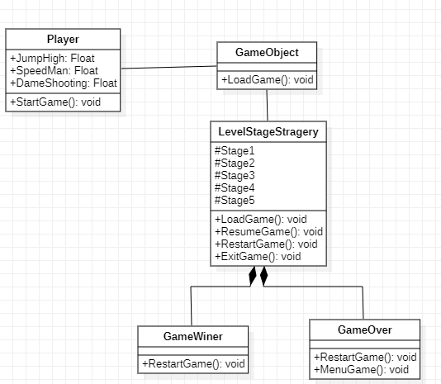

Bảng 2.1.5: ClassDiagram

* 1. **Sequense Diagram**



Bảng 2.1.5: ClassDiagram

* 1. **Thiết kế Giao Diện**

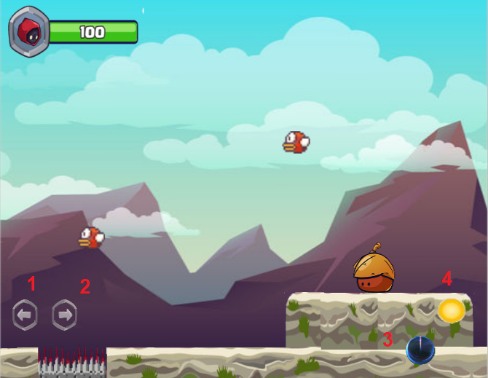

Hình 2.3.1. Màn hình màn 1

**Mô tả:**

1. : Button di chuển nhân vật về bên trái
2. : Button di chuển nhân vật về bên phải
3. : Button di chuển nhân vật nhảy lên
4. : Button làm nhân vật bắn đạn

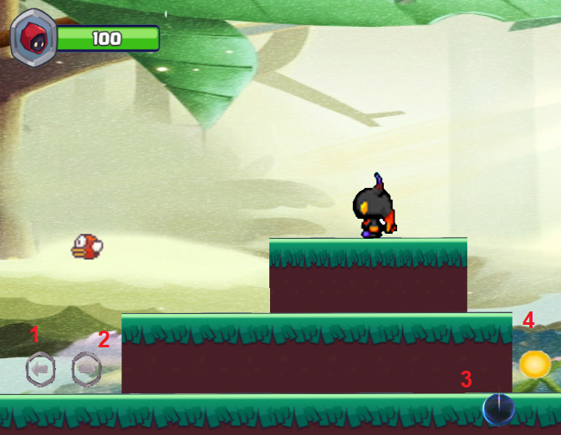

Hình 2.3.2. Màn hình màn 2

**Mô tả:**

1. : Button di chuển nhân vật về bên trái
2. : Button di chuển nhân vật về bên phải
3. : Button di chuển nhân vật nhảy lên
4. : Button làm nhân vật bắn đạn

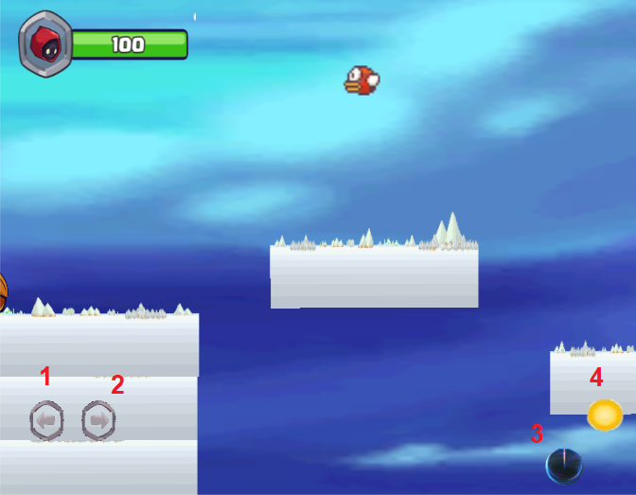

Hình 2.3.3. Màn hình màn 3

**Mô tả:**

1. : Button di chuển nhân vật về bên trái
2. : Button di chuển nhân vật về bên phải
3. : Button di chuển nhân vật nhảy lên
4. : Button làm nhân vật bắn đạn

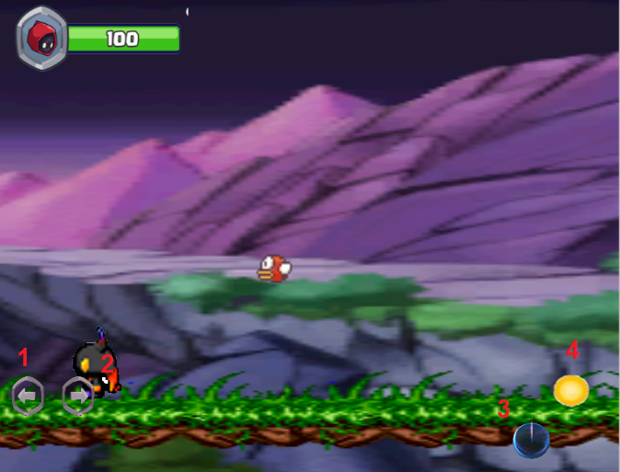

Hình 2.3.4. Màn hình màn 4

**Mô tả:**

1. : Button di chuển nhân vật về bên trái
2. : Button di chuển nhân vật về bên phải
3. : Button di chuển nhân vật nhảy lên
4. : Button làm nhân vật bắn đạn

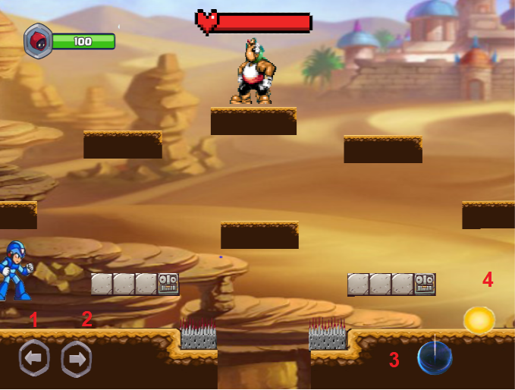

Hình 2.3.5. Màn hình màn 5

**Mô tả:**

1. : Button di chuển nhân vật về bên trái
2. : Button di chuển nhân vật về bên phải
3. : Button di chuển nhân vật nhảy lên
4. : Button làm nhân vật bắn đạn

**CHƯƠNG 4: KẾT LUẬN VÀ HƯỚNG PHÁT TRIỂN ĐỀ TÀI**

**1. Kết quả đạt được**

Qua quá trình khảo sát,thực hiện và hoàn thành đề tài TLCN giúp chúng em có cái nhìn tổng quát về xây dựng Game nói chung và xây dựng bằng Unity nói riêng.Tuy nhiên do thời gian hạn hẹp và kiến thức còn hạn chế nên Game chúng em tạo ra vẫn còn nhiều thiếu sót, các chức năng chưa được sâu, tương tác với game còn hạn chế,chưa hỗ trợ điều khiển thông qua các thiết bị đặc biệt, game cũng cần được tối ưu hóa hiệu năng sử dụng.

Qua đề tài, nhóm đã hoàn thành được các mục tiêu đề ra từ đầu, nghiên cứu sâu về công nghệ Unity Engine, nhóm chúng em được trau dồi thêm nhiều kinh nghiệm trong việc làm ra một sản phẩm Game, kết quả là tạo ra được một Game với các chức năng cơ bản như : Nhân Vật Bắn, Nhảy, Tiêu Diệt Quái,….

**2. Ưu điểm**

Game gần như có đầy đủ các chức năng của một game hành động thông thường, có thể chạy được trên PC và Mobile, áp ứng được nhu cầu của người chơi.

**3. Nhược điểm**

Game còn quá ít chức năng chỉ có những chức năng cơ bản thường có (còn thiếu vật phẩm cho nhân vật, nâng cấp nhân vật), chưa được tối ưu hóa nên Game chạy không mượt mà.

Thiếu sót lưu thành tích người chơi

**4. Hướng phát triển**

* Để đề tài được hoàn thiện hơn, cần xây dựng thêm số chức năng:
* Phát triển gameplay đa dạng hơn
* Hoàn thiện chắc năng SaveGame và Load Game
* Lưu lại HighCore của Người chơi
* Tối ưu hóa game

**Tài liệu tham khảo**

<https://freetuts.net/tong-hop-tai-lieu-hoc-lap-trinh-game-bang-unity-3d-tu-co-ban-toi-nang-cao-1205.html>

Tác giả: ThienIT

<https://www.youtube.com/watch?v=5fmv2c77eY0&list=PL2614K6kEvHC37KsgRtqnydn1vQd8uCPy>

Tác giả: Khương Quốc Trung